Мастер-класс «Кукла-марионетка»

Воспитатель МКДОУ «Детский сад «Радуга» Новолакского района
Салахудинова Зубида Магомедовна.

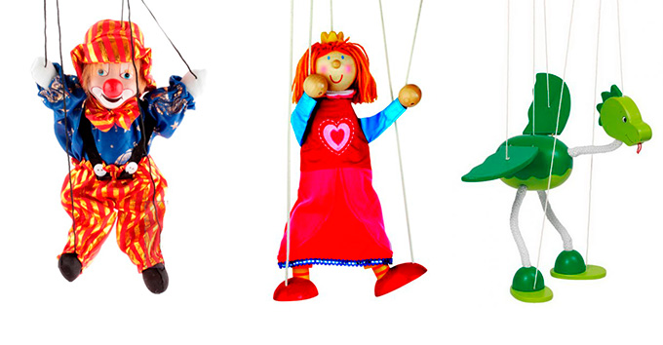
Дошкольный возраст – это период, когда у ребёнка начинает формироваться характер, вкусы, интересы и отношение к окружающим. Поэтому очень важно начиная с раннего детства воспитывать детей на примерах дружбы, справедливости, отзывчивости, храбрости, уважения к старшим. Положительных результатов в воспитании и обучении дошкольников можно добиться только лишь использованием инновационных технологий.

Цель моего опыта – развитие творческих способностей дошкольников средствами театрализованной деятельности.

В своей педагогической деятельности, на кружковых занятиях я стараюсь развивать артистические способности детей средствами театрального искусства, учу их имитировать характерные движения сказочных персонажей, обучаю элементам художественно – образных выразительных средств (интонации, мимике, жестам). Посредством театрализованных представлений я расширяю кругозор детей, который надолго остаётся в их памяти. Они делятся впечатлениями с товарищами, рассказывают о героях родителям. Такие разговоры и рассказы способствуют развитию речи и умению выражать свои мысли и чувства.
Театрализованная деятельность тесно переплетается со всеми видами деятельности ребёнка в детском саду: утренняя гимнастика, приём пищи, игровая деятельность, занятия, прогулка, подготовка ко сну, гимнастика пробуждения, утренники и развлечения.

Наиболее близким нашим детям видом театрализованного искусства является кукольный театр.
Кукольный театр! Когда дети слышат эти слова, в их глазах загораются озорные искорки, слышится весёлый смех. Детские сердца переполняются радостью, предвкушением чуда. Ведь «ожившая» кукла в руках кукловода – это действительно маленькое чудо, которое происходит на наших глазах. Кукольный театр никого не может оставить равнодушным, будь то малыш или взрослый.
Когда воспитатель или родитель общается с ребёнком с помощью игрушки-куклы, детское сердце, как губка, впитывает каждое слово. Ребёнок верит «ожившей» игрушке, начинает общаться с ней и стремится сделать то, что кукла его «просит». Поэтому кукла в руках педагогов и родителей может стать незаменимым помощником в деле воспитания и обучения детей.
Кукольный театр можно использовать на любых занятиях в детском саду. Он, как оригинальная форма работы, поможет в формировании речи дошкольника, его памяти, воображения, предметного восприятия окружающего мира. Театрализованная деятельность способствует развитию детской изобразительной деятельности в самых разных её проявлениях.
Она дает возможность передать любые эмоции героев сказок.

В своей повседневной работе я использую различные виды кукольных театров: перчаточный, пальчиковый, рукавичный, театр ложек (ложки деревянные или пластмассовые, на которых рисуют рожицы и крепятся на них украшения).
Для театрализованных представлений я практикую изготовление и использование кукол – марионеток.
Марионетки относятся к напольным куклам. Ребенок управляет ими на виду у зрителей. Марионетка находится рядом с ребенком на полу и приводится в движение с помощью шпажки – крестовины, к которой на нитях крепится кукла.

Сегодня я расскажу о способах изготовления куклы-марионетки.
Для этого нам необходим следующий материал : капрон, ткань, пуговицы, нитки, клеевой пистолет, шпажки, синтепон или вата.

Приглашаю принять участие в изготовлении кукол 3-х желающих.
1.Для начала понадобится куски ткани. Складываем их пополам по диагонали, потом еще раз и вырезаем небольшой срез. Раскрываем и откладываем.

2.Изготавливаем голову. Берём капроновый носок или чулок, набиваем ватой или синтепоном с формированием будущего носа, неплотно завяжем.
3.Ручки мы делаем по такому же принципу, стараемся, чтобы они у нас получились одинакового размера.

4. Теперь мы берём туловище, продеваем хвостик в дырочку. Вытягиваем, делаем узелок, чтобы держалось еще лучше, закрепляем клеевым пистолетом, если нет пистолета, то можно сшить. Лишний хвостик срезаем.

5.Переварачиваем и прикрепляем ручки. Берем ручки, отрезаем лишний хвостик, сгибаем кончики и скрепляем клеевым пистолетом, прижимаем, чтобы держалась крепче.

6.Теперь переходим к прическе. Можно использовать шерсть или нитки. Намазываем верхушку головы клеем и приклеиваем волосы. Прижимаем, чтобы они хорошо держались.

7.Закрепляем глазки из пуговиц, ротик и носик из ниток.

8.Теперь, чтобы она стала марионеткой, мы прикрепляем ниточки. Нитки мы используем тонкие, чтобы они были меньше заметны. Сначала нитки прикрепляем к ручкам, потом – к голове. Для ручек используем нитку длинную, а для головы - короче. Чтобы было удобно играть с марионетками, можно прикрепить палочки (шпажки или палочки из-под суши)

9. Пока клей сохнет, можно украсить куклу бантиком или украшениями.

Заключение.
Показ изготовленных педагогами кукол - марионеток.

Пройдут годы. Наши воспитанники станут взрослыми. У них будут свои собственные дети, но в их душе останется тот яркий свет, который мы смогли зажечь. Ту любовь, которую мы подарили им, они обязательно передадут своим детям, а те – своим.

Только тот человек, который был воспитан в среде, где царит любовь и взаимное уважение друг к другу, может быть духовно богатым, щедрым к близким и незнакомым людям.

Я желаю коллегам успехов в приобщении детей к удивительному и прекрасному искусству кукольного театра.

Благодарю за участие, спасибо за внимание!

